COLEGIO EMILIA RIQUELME  GUÍA “ESTUDIO EN CASA” # 8 TERCER PERIODO |  |  |  | 
Fecha de realización: Semana del 24 al 28 de agosto | Asignatura: Ciencias Sociales | Grado: 9° | Docente: Claudia Quintero

Un nuevo mensaje:

Dios está cercano y es nuestro refugio en medio de las tormentas y las catástrofes que enfrentemos.
No importa si los problemas son pequeños o grandes o si las consecuencias parecen imposibles de soportar, nuestro Dios es la única fuente de verdadera seguridad y podemos confiar en él. Dios cuida de nosotros como lo menciona el Salmo 121 y podemos corroborarlo a lo largo de toda la Escritura y muchos lo hemos experimentado durante nuestras vidas. Los cristianos sufrimos como todos los demás, pero lo podemos hacer con la paz que Dios nos da al saber que nuestro Padre Celestial está al pendiente de nosotros. Dios no nos ha dado un espíritu de temor, sino de poder, amor y dominio propio (2 Tim. 1:7) que nos permite enfrentar las circunstancias confiados y en completa paz (Isaías 26:3).
Octavio Esqueda
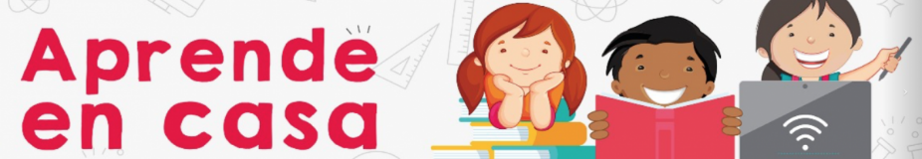

SEMANA | Del 24 al 28 de agosto
Lunes 24: Estudio en Casa al de 1:00 p.m a 2:00 p.m | Repasa los temas vistos durante el tercer periodo académico, ten en cuenta los conceptos claves explicados durante los encuentros sincrónicos. Aprovecha al máximo tu tiempo de estudio en casa y recuerda que estaré atenta para solucionar cualquier inquietud.  En la prueba de periodo debes realizar tu autoevaluación teniendo en cuenta el desempeño en el desarrollo de tus habilidades, así como en la responsabilidad con tus compromisos académicos, tu actitud y responsabilidad en el área durante el tercer periodo.
Martes 25: Clase virtual de 9:30 a.m a 10:30 a.m | Tema: La época de la violencia en Colombia  I.D: comprende los aspectos más importantes de la violencia de mediados del siglo XX.  En nuestro encuentro virtual iniciaré con la explicación del tema propuesto, esta vez, destacando el periodo histórico de la violencia colombiana a partir de los años treinta.
Jueves 27: Clase virtual de 07:00 a.m a 8:00 a.m | Presentación de la prueba del tercer periodo del área de Ciencias Naturales.  Este día, las estaré acompañando en el encuentro sincrónico para presentar la prueba de periodo del área correspondiente.  Recuerden que “La educación es el pasaporte hacia el futuro, el mañana pertenece a aquellos que se preparan para el en el día de hoy”.  ¡ Éxitos !
Viernes 28: clase virtual de 07:00 a.m a 8:00 a.m | Presentación de la prueba del tercer periodo del área de Matemáticas.  Este día, las estaré acompañando en el encuentro sincrónico para presentar la prueba de periodo del área correspondiente.  Recuerden que “La educación es el pasaporte hacia el futuro, el mañana pertenece a aquellos que se preparan para el en el día de hoy”.  ¡ Éxitos !

Espero que puedas cumplir a cabalidad con cada uno de tus deberes escolares y, sobre todo, que confíes plenamente en tus capacidades para lograr todo lo que te propongas.

Un abrazo fraterno 😊

Claudia Celene Quintero
Magister en Educación.

